Supplementary Table S1. Indices–wise ranking of genotypes for drought stress tolerance.
Rank | TOL | STI | SSPI | YI | YSI | RSI | MP | GMP | HM | MRP | PYR
1 | G16 | G9 | G16 | G47 | G16 | G3 | G9 | G9 | G8 | G9 | G16
2 | G47 | G13 | G47 | G8 | G47 | G43 | G7 | G13 | G9 | G8 | G47
3 | G15 | G8 | G15 | G13 | G26 | G37 | G13 | G8 | G13 | G13 | G26
4 | G26 | G7 | G26 | G12 | G42 | G23 | G8 | G7 | G47 | G7 | G42
5 | G42 | G47 | G42 | G9 | G15 | G33 | G47 | G47 | G7 | G47 | G15
6 | G41 | G12 | G41 | G7 | G41 | G30 | G12 | G12 | G12 | G12 | G41
7 | G11 | G36 | G11 | G39 | G11 | G46 | G36 | G36 | G39 | G36 | G11
8 | G5 | G39 | G5 | G36 | G8 | G18 | G37 | G39 | G36 | G39 | G8
9 | G49 | G45 | G49 | G10 | G5 | G38 | G39 | G45 | G45 | G45 | G5
10 | G25 | G37 | G25 | G42 | G34 | G2 | G45 | G37 | G37 | G37 | G34
11 | G34 | G2 | G34 | G44 | G10 | G7 | G2 | G2 | G2 | G2 | G10
12 | G14 | G28 | G14 | G45 | G25 | G9 | G28 | G28 | G4 | G28 | G25
13 | G8 | G4 | G8 | G4 | G44 | G1 | G40 | G4 | G28 | G4 | G44
14 | G22 | G40 | G22 | G26 | G14 | G6 | G4 | G40 | G40 | G40 | G14
15 | G10 | G10 | G10 | G34 | G12 | G28 | G23 | G10 | G10 | G10 | G12
16 | G44 | G44 | G44 | G40 | G49 | G24 | G24 | G44 | G44 | G44 | G49
17 | G19 | G24 | G19 | G28 | G4 | G22 | G10 | G24 | G24 | G24 | G4
18 | G21 | G23 | G21 | G2 | G39 | G31 | G6 | G23 | G6 | G23 | G39
19 | G35 | G6 | G35 | G48 | G17 | G32 | G44 | G6 | G48 | G6 | G17
20 | G12 | G48 | G12 | G11 | G13 | G45 | G38 | G48 | G23 | G48 | G13
21 | G29 | G38 | G29 | G24 | G36 | G40 | G48 | G38 | G34 | G38 | G36
22 | G17 | G32 | G17 | G37 | G35 | G19 | G1 | G32 | G38 | G32 | G35
23 | G27 | G1 | G27 | G32 | G27 | G20 | G32 | G1 | G32 | G1 | G27
24 | G4 | G34 | G4 | G6 | G29 | G21 | G46 | G34 | G1 | G34 | G29
25 | G20 | G46 | G20 | G25 | G48 | G48 | G3 | G46 | G42 | G42 | G48
26 | G39 | G42 | G39 | G14 | G21 | G29 | G34 | G42 | G27 | G46 | G21
27 | G48 | G27 | G48 | G17 | G20 | G27 | G27 | G27 | G17 | G27 | G20
28 | G31 | G17 | G31 | G5 | G19 | G35 | G17 | G17 | G46 | G17 | G19
29 | G18 | G3 | G18 | G27 | G40 | G36 | G42 | G3 | G26 | G3 | G40
30 | G32 | G31 | G32 | G1 | G45 | G13 | G31 | G31 | G11 | G31 | G45
31 | G36 | G20 | G36 | G38 | G32 | G17 | G20 | G20 | G20 | G20 | G32
32 | G40 | G26 | G40 | G41 | G31 | G39 | G14 | G26 | G31 | G26 | G31
33 | G13 | G14 | G13 | G23 | G22 | G4 | G43 | G14 | G14 | G11 | G22
34 | G45 | G11 | G45 | G20 | G24 | G49 | G11 | G11 | G25 | G14 | G24
35 | G24 | G25 | G24 | G31 | G28 | G12 | G25 | G25 | G3 | G25 | G28
36 | G1 | G5 | G1 | G15 | G6 | G14 | G26 | G5 | G5 | G5 | G6
37 | G6 | G29 | G6 | G29 | G1 | G44 | G29 | G29 | G29 | G29 | G1
38 | G28 | G43 | G28 | G46 | G9 | G25 | G30 | G43 | G35 | G43 | G9
39 | G38 | G35 | G38 | G35 | G7 | G10 | G5 | G35 | G43 | G35 | G7
40 | G33 | G30 | G33 | G3 | G2 | G34 | G33 | G30 | G30 | G30 | G2
41 | G30 | G33 | G30 | G30 | G38 | G5 | G35 | G33 | G41 | G33 | G38
42 | G2 | G41 | G2 | G43 | G18 | G8 | G41 | G41 | G33 | G41 | G18
43 | G46 | G15 | G46 | G33 | G46 | G11 | G21 | G15 | G15 | G15 | G46
44 | G43 | G21 | G43 | G21 | G30 | G41 | G15 | G21 | G21 | G21 | G30
45 | G7 | G18 | G7 | G18 | G33 | G15 | G18 | G18 | G18 | G18 | G33
46 | G9 | G19 | G9 | G49 | G23 | G42 | G19 | G19 | G19 | G19 | G23
47 | G23 | G49 | G23 | G19 | G37 | G26 | G49 | G49 | G49 | G49 | G37
48 | G37 | G22 | G37 | G22 | G43 | G47 | G22 | G22 | G22 | G22 | G43
49 | G3 | G16 | G3 | G16 | G3 | G16 | G16 | G16 | G16 | G16 | G3
Supplementary Table S2. Indices–wise ranking of genotypes for heat stress tolerance.
Rank | TOL | STI | SSPI | YI | YSI | RSI | MP | GMP | HM | MRP | PYR
1 | G49 | G7 | G49 | G7 | G49 | G22 | G7 | G7 | G7 | G7 | G49
2 | G26 | G13 | G26 | G4 | G26 | G18 | G13 | G13 | G13 | G13 | G26
3 | G4 | G4 | G4 | G13 | G4 | G31 | G4 | G4 | G4 | G4 | G4
4 | G41 | G37 | G41 | G38 | G25 | G33 | G37 | G37 | G37 | G37 | G25
5 | G25 | G36 | G25 | G27 | G27 | G20 | G9 | G36 | G36 | G36 | G27
6 | G16 | G2 | G16 | G36 | G41 | G40 | G36 | G2 | G2 | G2 | G41
7 | G27 | G23 | G27 | G2 | G11 | G9 | G2 | G23 | G38 | G9 | G11
8 | G11 | G9 | G11 | G37 | G29 | G35 | G23 | G9 | G23 | G23 | G29
9 | G29 | G38 | G29 | G23 | G7 | G32 | G38 | G38 | G8 | G38 | G7
10 | G10 | G8 | G10 | G24 | G13 | G45 | G8 | G8 | G9 | G8 | G13
11 | G5 | G3 | G5 | G8 | G10 | G46 | G3 | G3 | G3 | G3 | G10
12 | G15 | G24 | G42 | G3 | G38 | G44 | G24 | G24 | G24 | G24 | G38
13 | G42 | G39 | G15 | G10 | G14 | G48 | G39 | G39 | G39 | G39 | G14
14 | G14 | G12 | G14 | G25 | G5 | G30 | G12 | G12 | G12 | G12 | G5
15 | G38 | G28 | G38 | G26 | G24 | G16 | G28 | G28 | G27 | G28 | G24
16 | G7 | G27 | G7 | G39 | G42 | G37 | G45 | G27 | G28 | G27 | G42
17 | G13 | G6 | G13 | G12 | G43 | G28 | G6 | G6 | G6 | G45 | G43
18 | G19 | G45 | G19 | G28 | G47 | G12 | G27 | G45 | G10 | G6 | G47
19 | G43 | G10 | G43 | G43 | G36 | G1 | G10 | G10 | G45 | G10 | G36
20 | G47 | G1 | G47 | G6 | G15 | G39 | G1 | G1 | G43 | G1 | G15
21 | G24 | G43 | G24 | G29 | G34 | G21 | G43 | G43 | G1 | G43 | G34
22 | G21 | G47 | G21 | G47 | G8 | G19 | G47 | G47 | G47 | G47 | G8
23 | G34 | G46 | G34 | G11 | G3 | G6 | G46 | G46 | G46 | G46 | G3
24 | G36 | G29 | G36 | G1 | G23 | G17 | G40 | G29 | G29 | G29 | G23
25 | G17 | G25 | G17 | G9 | G2 | G2 | G48 | G25 | G25 | G25 | G2
26 | G8 | G48 | G8 | G49 | G17 | G23 | G29 | G48 | G17 | G48 | G17
27 | G3 | G17 | G3 | G45 | G6 | G3 | G25 | G17 | G48 | G17 | G6
28 | G6 | G40 | G6 | G17 | G19 | G8 | G17 | G40 | G26 | G40 | G19
29 | G23 | G34 | G23 | G14 | G21 | G34 | G32 | G34 | G11 | G26 | G21
30 | G2 | G26 | G2 | G34 | G39 | G15 | G34 | G26 | G34 | G34 | G39
31 | G1 | G11 | G1 | G41 | G1 | G36 | G30 | G11 | G40 | G11 | G1
32 | G39 | G30 | G39 | G46 | G12 | G47 | G44 | G30 | G30 | G30 | G12
33 | G12 | G32 | G12 | G42 | G28 | G43 | G26 | G32 | G14 | G32 | G28
34 | G30 | G44 | G30 | G5 | G37 | G42 | G11 | G44 | G44 | G44 | G37
35 | G28 | G14 | G28 | G48 | G16 | G24 | G14 | G14 | G32 | G14 | G16
36 | G44 | G42 | G44 | G30 | G30 | G5 | G42 | G42 | G42 | G42 | G30
37 | G37 | G5 | G37 | G44 | G48 | G14 | G5 | G5 | G5 | G5 | G48
38 | G48 | G41 | G48 | G40 | G44 | G38 | G33 | G41 | G41 | G41 | G44
39 | G46 | G33 | G46 | G32 | G46 | G10 | G20 | G33 | G49 | G33 | G46
40 | G35 | G20 | G35 | G21 | G45 | G13 | G41 | G20 | G33 | G49 | G45
41 | G45 | G49 | G45 | G33 | G32 | G7 | G31 | G49 | G20 | G20 | G32
42 | G32 | G31 | G32 | G20 | G35 | G29 | G49 | G31 | G21 | G31 | G35
43 | G20 | G35 | G20 | G15 | G9 | G11 | G35 | G35 | G31 | G35 | G9
44 | G22 | G21 | G22 | G19 | G40 | G41 | G21 | G21 | G35 | G21 | G40
45 | G33 | G19 | G33 | G35 | G20 | G27 | G19 | G19 | G19 | G19 | G20
46 | G18 | G15 | G18 | G31 | G33 | G25 | G15 | G15 | G15 | G15 | G33
47 | G40 | G18 | G40 | G18 | G31 | G4 | G18 | G18 | G18 | G18 | G31
48 | G31 | G22 | G31 | G22 | G18 | G26 | G22 | G22 | G22 | G22 | G18
49 | G9 | G16 | G9 | G16 | G22 | G49 | G16 | G16 | G16 | G16 | G22

Supplementary Table S3. AMMI indices for grain yield across conditions (drought, heat, and normal) and locations.
Rank | MeanGY | ASV | MASV | SIPC | EV | WAAS | ASI | MASI | YSI | SSI
1 | G13 | G38 | G38 | G38 | G38 | G38 | G38 | G38 | G4 | G4
2 | G7 | G23 | G23 | G23 | G23 | G23 | G23 | G23 | G7 | G9
3 | G4 | G4 | G4 | G43 | G43 | G29 | G43 | G4 | G38 | G7
4 | G36 | G29 | G29 | G4 | G4 | G4 | G4 | G29 | G9 | G38
5 | G9 | G43 | G43 | G44 | G44 | G9 | G44 | G43 | G23 | G12
6 | G8 | G11 | G11 | G27 | G27 | G1 | G27 | G11 | G12 | G23
7 | G12 | G5 | G5 | G7 | G7 | G43 | G7 | G5 | G27 | G27
8 | G2 | G27 | G27 | G29 | G5 | G11 | G5 | G27 | G8 | G1
9 | G37 | G7 | G7 | G5 | G41 | G12 | G41 | G7 | G1 | G8
10 | G47 | G44 | G44 | G41 | G29 | G5 | G29 | G44 | G28 | G28
11 | G10 | G9 | G9 | G11 | G19 | G27 | G19 | G9 | G44 | G47
12 | G28 | G1 | G1 | G35 | G11 | G7 | G11 | G1 | G47 | G29
13 | G27 | G12 | G12 | G19 | G35 | G44 | G35 | G12 | G43 | G44
14 | G45 | G41 | G41 | G40 | G21 | G41 | G21 | G41 | G29 | G10
15 | G38 | G19 | G19 | G21 | G40 | G19 | G40 | G19 | G10 | G36
16 | G39 | G21 | G21 | G22 | G25 | G21 | G25 | G21 | G11 | G43
17 | G24 | G35 | G35 | G9 | G22 | G35 | G22 | G35 | G36 | G3
18 | G23 | G40 | G40 | G1 | G28 | G3 | G28 | G40 | G3 | G45
19 | G1 | G3 | G3 | G25 | G12 | G40 | G12 | G3 | G45 | G2
20 | G6 | G25 | G25 | G12 | G9 | G25 | G9 | G25 | G2 | G11
21 | G3 | G48 | G48 | G45 | G1 | G22 | G1 | G48 | G40 | G40
22 | G46 | G28 | G28 | G30 | G45 | G28 | G45 | G28 | G13 | G13
23 | G40 | G22 | G22 | G28 | G8 | G48 | G8 | G22 | G5 | G5
24 | G14 | G8 | G8 | G39 | G48 | G8 | G48 | G8 | G39 | G39
25 | G44 | G47 | G47 | G8 | G47 | G45 | G47 | G47 | G48 | G48
26 | G48 | G45 | G45 | G47 | G33 | G47 | G33 | G45 | G25 | G25
27 | G34 | G10 | G10 | G36 | G39 | G10 | G39 | G10 | G41 | G41
28 | G26 | G33 | G33 | G33 | G30 | G33 | G30 | G33 | G37 | G37
29 | G17 | G49 | G49 | G48 | G49 | G49 | G49 | G49 | G21 | G24
30 | G42 | G39 | G39 | G49 | G3 | G30 | G3 | G39 | G35 | G21
31 | G25 | G30 | G30 | G32 | G17 | G39 | G17 | G30 | G14 | G35
32 | G43 | G2 | G2 | G3 | G10 | G2 | G10 | G2 | G46 | G46
33 | G11 | G17 | G17 | G46 | G36 | G17 | G36 | G17 | G24 | G14
34 | G29 | G14 | G14 | G17 | G46 | G36 | G46 | G14 | G19 | G19
35 | G32 | G36 | G36 | G15 | G2 | G14 | G2 | G36 | G17 | G17
36 | G5 | G46 | G46 | G20 | G32 | G46 | G32 | G46 | G6 | G6
37 | G20 | G32 | G32 | G10 | G20 | G32 | G20 | G32 | G30 | G30
38 | G41 | G20 | G20 | G42 | G15 | G20 | G15 | G20 | G22 | G22
39 | G30 | G15 | G15 | G2 | G14 | G15 | G14 | G15 | G33 | G33
40 | G31 | G13 | G13 | G34 | G24 | G24 | G24 | G13 | G34 | G34
41 | G35 | G24 | G24 | G24 | G42 | G13 | G42 | G24 | G32 | G32
42 | G21 | G42 | G42 | G16 | G13 | G42 | G13 | G42 | G42 | G42
43 | G33 | G16 | G16 | G6 | G16 | G16 | G16 | G16 | G49 | G49
44 | G49 | G34 | G34 | G26 | G34 | G34 | G34 | G34 | G26 | G26
45 | G15 | G6 | G6 | G31 | G6 | G6 | G6 | G6 | G20 | G20
46 | G19 | G26 | G26 | G14 | G26 | G26 | G26 | G26 | G15 | G15
47 | G18 | G31 | G31 | G37 | G31 | G31 | G31 | G31 | G31 | G31
48 | G22 | G37 | G37 | G18 | G37 | G37 | G37 | G37 | G16 | G16
49 | G16 | G18 | G18 | G13 | G18 | G18 | G18 | G18 | G18 | G18

Supplementary Table S4. Environments used in the study.

Location | Conditions | Env
Pune | N | E1
Pune | D | E2
Pune | H | E3
Karnal | N | E4
Karnal | D | E5
Karnal | H | E6
Hisar | N | E7
Hisar | D | E8
Hisar | H | E9
Pusa Bihar | N | E10
Pusa Bihar | D | E11
Pusa Bihar | H | E12
Dharwad | N | E13
Dharwad | D | E14
Dharwad | H | E15
Indore | N | E16
Indore | D | E17
Indore | H | E18
Junagadh | N | E19
Junagadh | D | E20
Junagadh | H | E21
Sabour | N | E22
Sabour | D | E23
Sabour | H | E24

Supplementary Figure S1 GGE Biplot for grain yield (a) Mean vs Stability (b) Ranking of genotypes (c) Discriminativeness vs representativeness (d) which-won-where view.

(a) Mean vs Stability

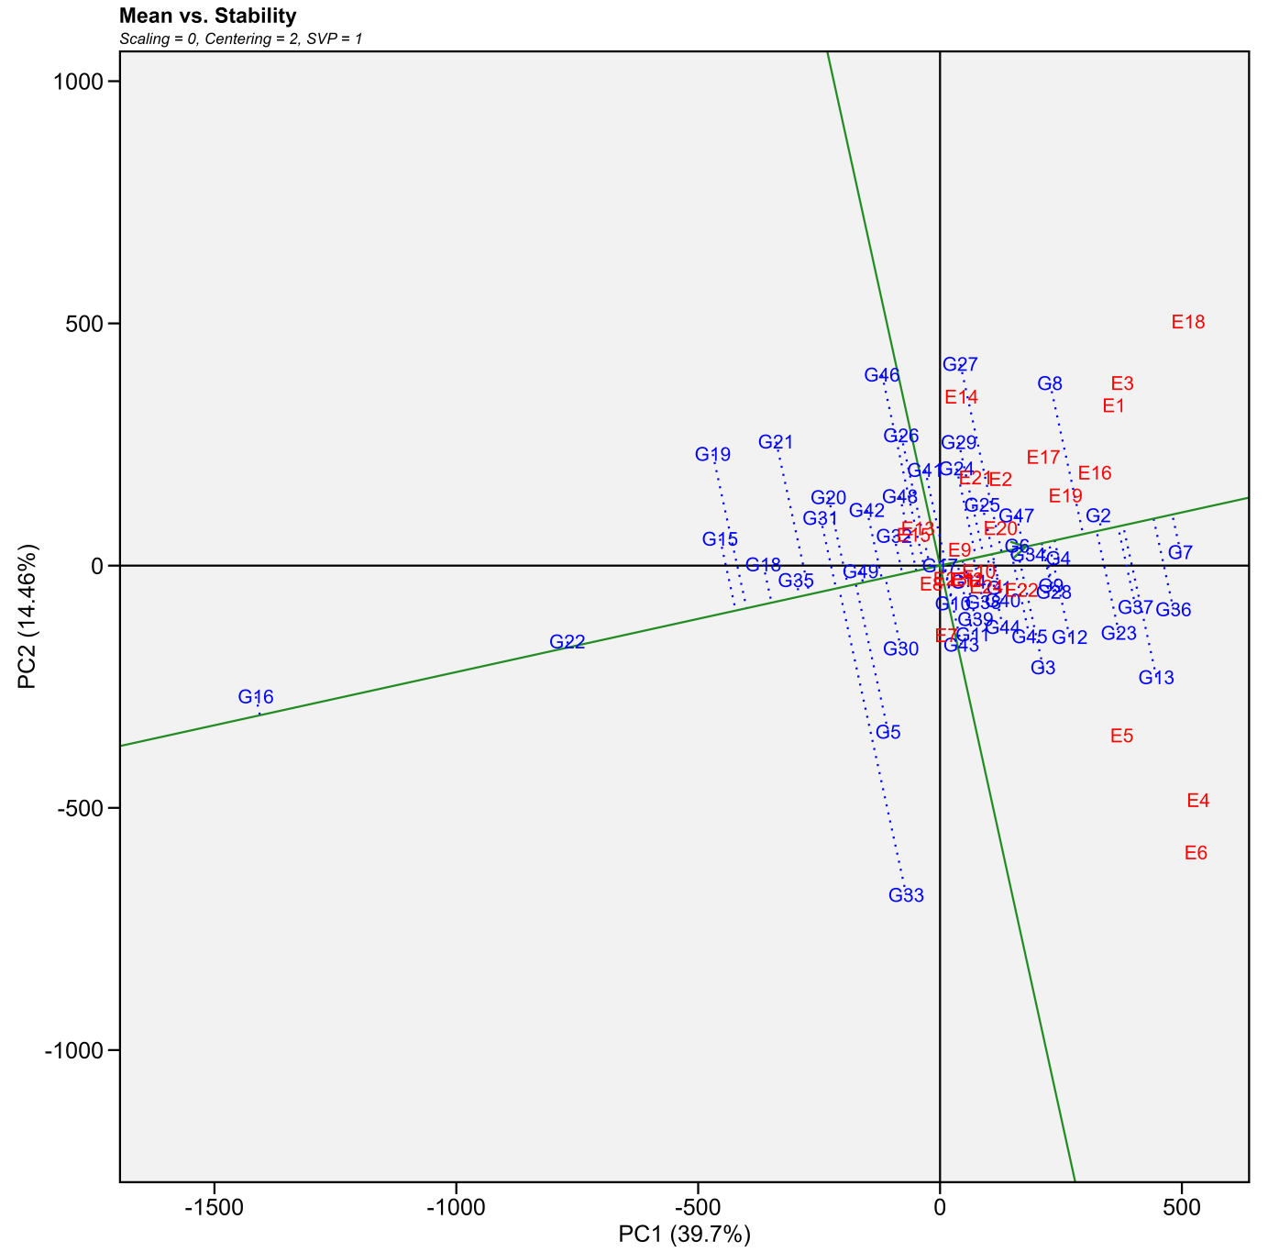

(b) Ranking of genotypes

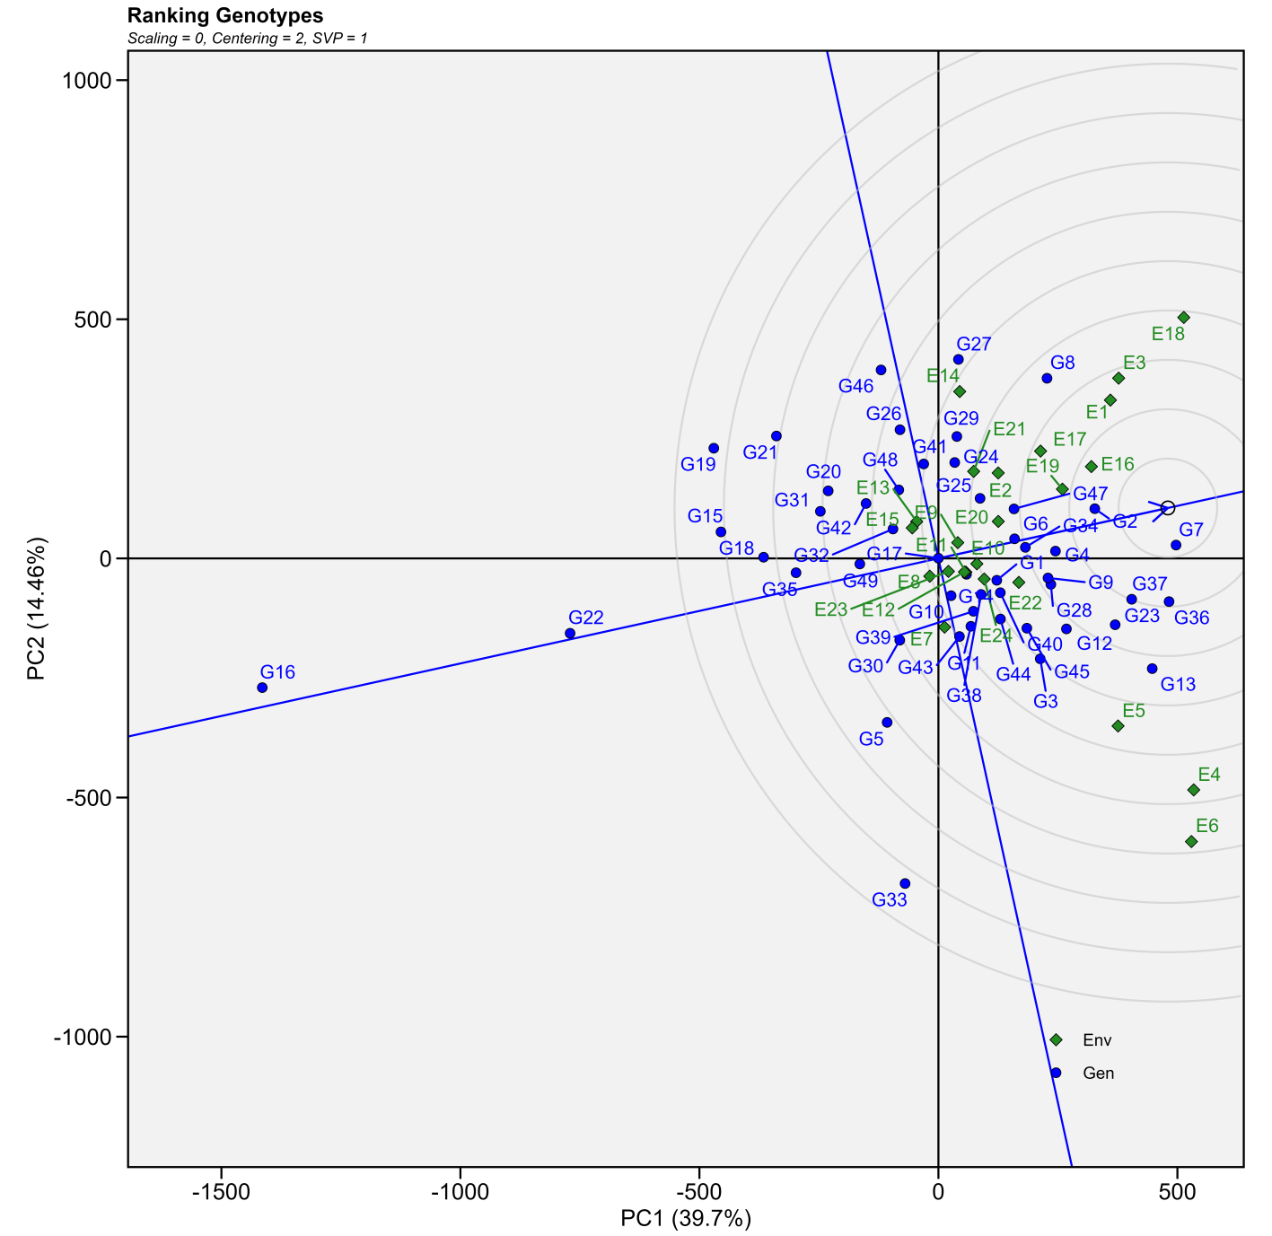

(c) Discriminativeness vs representativeness
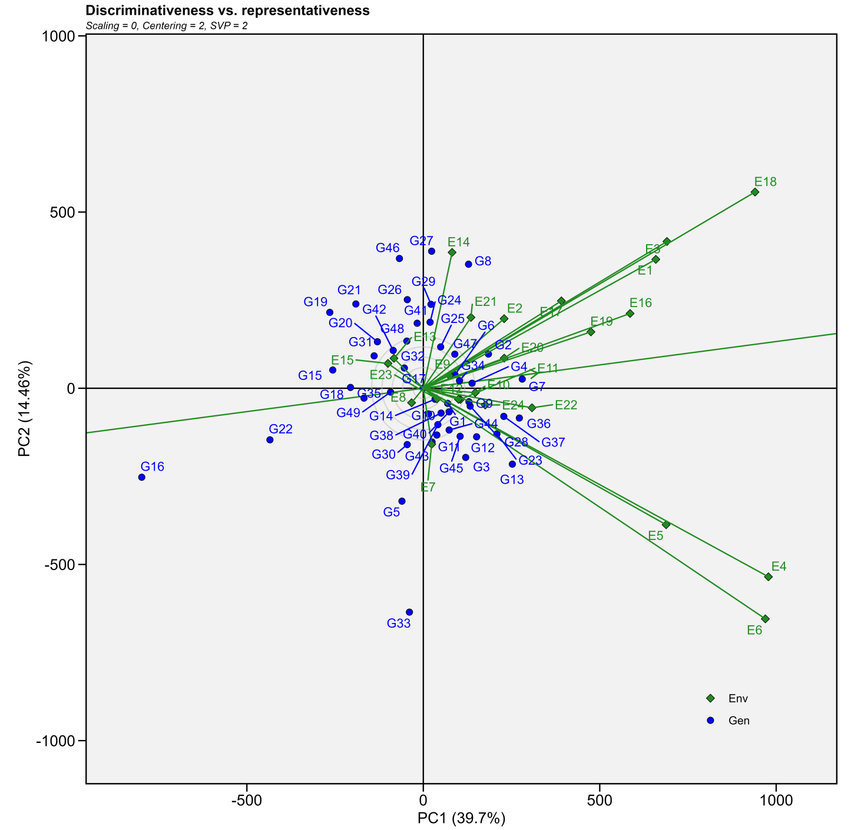

(d) which-won-where view
